МИНИСТЕРСТВО НАУКИ И ВЫСШЕГО ОБРАЗОВАНИЯ РОССИЙСКОЙ ФЕДЕРАЦИИ
ФЕДЕРАЛЬНОЕ ГОСУДАРСТВЕННОЕ БЮДЖЕТНОЕ ОБРАЗОВАТЕЛЬНОЕ УЧРЕЖДЕНИЕ
ВЫСШЕГО ОБРАЗОВАНИЯ
«НОВОСИБИРСКИЙ ГОСУДАРСТВЕННЫЙ ТЕХНИЧЕСКИЙ УНИВЕРСИТЕТ»
__________________________________________________________________
Кафедра Вычислительной техники

ОТЧЁТ
по лабораторной работе № 6
«Сегментация изображений»
по дисциплине: «Математические методы распознавания образов»

Выполнили:  Студенты гр. АПИМ-24, АВТФ:  Разуваев Владислав Валерьевич | Преподаватель:  Ильиных Сергей Петрович

Новосибирск, 2025
Оглавление
Задание 3
Ход работы 5
Задание 1. Пороговая сегментация: изображение с людьми: 5
Задание 2. Метод K-средних 8
Заключение 12

Задание
Задание 1
Довести программу, представленную ниже, до рабочего состояния. Провести эксперимент по обработке двух разного типа фотографий, одной с людьми, другой – с искусственными объектами, для двух разных значений порога.
import cv2
import numpy as np
# Загрузите изображение
img = cv2.imread('image.jpg')
# Преобразуйте изображение в оттенки серого
gray_img = cv2.cvtColor(img, cv2.COLOR_BGR2GRAY)
# Примените пороговое значение для сегментации (можно настроить параметры)
_, thresh = cv2.threshold(gray_img, 127, 255, cv2.THRESH_BINARY)
# Примените морфологические операции для улучшения сегментации
kernel = np.ones((5,5), np.uint8)
morph_img = cv2.morphologyEx(thresh, cv2.MORPH_CLOSE, kernel)
# Выполните сегментацию путем нахождения контуров объектов на изображении
contours, _ = cv2.findContours(morph_img, cv2.RETR_EXTERNAL,
cv2.CHAIN_APPROX_SIMPLE)
# Нарисуйте контуры на исходном изображении
segmented_img = img.copy()
cv2.drawContours(segmented_img, contours, -1, (0, 255, 0), 2)
# Отобразите результат
cv2.imshow('Segmented Image', segmented_img)
cv2.waitKey(0)
cv2.destroyAllWindows()

В этом примере используются пороговое значение для сегментации, морфологические операции для улучшения сегментации и функция findContours для нахождения контуров объектов на изображении. После этого выводятся контуры на исходном изображении.

Задание 2
Довести программу, представленную ниже, до рабочего состояния. Провести эксперимент по обработке двух разного типа фотографий, одной с людьми, другой – с искусственными объектами, для трех разных значений К.
import cv2
import numpy as np
# Загрузите изображение
img = cv2.imread('image.jpg')
# Преобразуйте изображение в массив NumPy и измените его форму
pixel_vals = img.reshape((-1,3))
pixel_vals = np.float32(pixel_vals)
# Установите параметры для кластеризации k-means
criteria = (cv2.TERM_CRITERIA_EPS + cv2.TERM_CRITERIA_MAX_ITER, 100, 0.85)
k = 3
# Выполните кластеризацию k-means
_, labels, centers = cv2.kmeans(pixel_vals, k, None, criteria, 10,
cv2.KMEANS_RANDOM_CENTERS)
# Преобразуйте метки в форму, которую можно использовать для создания маски сегментации
labels = labels.reshape((img.shape[0], img.shape[1]))
mask = np.zeros_like(labels)
# Нарисуйте маску сегментации
for i in range(k):
mask[labels == i] = centers[i]
# Отобразите результат
cv2.imshow('Segmented Image', mask)
cv2.waitKey(0)
cv2.destroyAllWindows()

В этом примере используется алгоритм кластеризации k-means для сегментации. Сначала изображение преобразуется в массив NumPy и устанавливаются параметры для кластеризации. Затем выполняется кластеризация k-means и преобразуются метки в форму, которую можно использовать для создания маски сегментации. Наконец, рисуется маска сегментации.

Ход работы

Задание 1. Пороговая сегментация: изображение с людьми:
Ниже представлены оригинальные изображения, с которыми мы далее будем работать:
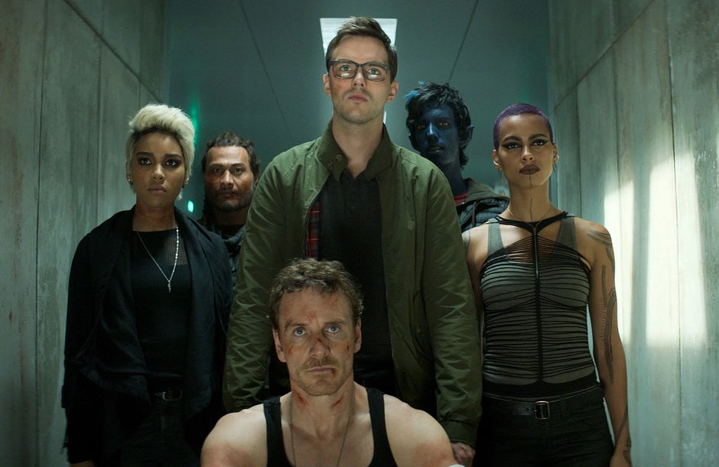
Рисунок 1 – Изображение людей

Рисунок 2 – Изображение объектов

Листинг 1 – Код для сегментации
import cv2
import numpy as np

def process_image(image_path, threshold_values):
# Загружаем изображение
img = cv2.imread(image_path)
if img is None:
print(f"Ошибка: Не удалось загрузить изображение {image_path}")
return

# Преобразуем в оттенки серого
gray_img = cv2.cvtColor(img, cv2.COLOR_BGR2GRAY)

for threshold in threshold_values:
# Применяем пороговую сегментацию
_, thresh = cv2.threshold(gray_img, threshold, 255, cv2.THRESH_BINARY)

# Морфологические операции
kernel = np.ones((5,5), np.uint8)
morph_img = cv2.morphologyEx(thresh, cv2.MORPH_CLOSE, kernel)

# Находим контуры
contours, _ = cv2.findContours(morph_img, cv2.RETR_EXTERNAL, cv2.CHAIN_APPROX_SIMPLE)

# Рисуем контуры
segmented_img = img.copy()
cv2.drawContours(segmented_img, contours, -1, (0, 255, 0), 2)

# Создаем окно для отображения
window_name = f'{image_path} - Threshold {threshold}'
cv2.imshow(window_name, segmented_img)

# Сохраняем результат
output_filename = f'output_{image_path.split(".")[0]}_thr{threshold}.jpg'
cv2.imwrite(output_filename, segmented_img)
print(f"Результат сохранен как {output_filename}")

# Пороговые значения для экспериментов
thresholds = [100, 150]

# Обрабатываем изображения
process_image('1.jpg', thresholds)
process_image('2.jpg', thresholds)

# Ждем нажатия клавиши и закрываем все окна
cv2.waitKey(0)
cv2.destroyAllWindows()

Листинг 2 – К-средних
import cv2
import numpy as np

def process_image(image_path, k_values):
# Загружаем изображение
img = cv2.imread(image_path)
if img is None:
print(f"Ошибка: Не удалось загрузить изображение {image_path}")
return

# Преобразуем изображение в массив NumPy и изменяем его форму
pixel_vals = img.reshape((-1, 3))
pixel_vals = np.float32(pixel_vals)

# Параметры для кластеризации k-means
criteria = (cv2.TERM_CRITERIA_EPS + cv2.TERM_CRITERIA_MAX_ITER, 100, 0.85)

for k in k_values:
# Выполняем кластеризацию k-means
_, labels, centers = cv2.kmeans(pixel_vals, k, None, criteria, 10, cv2.KMEANS_RANDOM_CENTERS)

# Преобразуем центры кластеров в 8-битные значения
centers = np.uint8(centers)

# Создаем сегментированное изображение
segmented_data = centers[labels.flatten()]
segmented_img = segmented_data.reshape((img.shape))

# Создаем маску с цветными сегментами
labels_reshaped = labels.reshape((img.shape[0], img.shape[1]))
mask = np.zeros_like(img)

for i in range(k):
mask[labels_reshaped == i] = centers[i]

# Отображаем результаты
window_name = f'{image_path} - K={k}'
cv2.imshow(window_name, np.hstack([img, segmented_img, mask]))

# Сохраняем результаты
output_filename = f'output_{image_path.split(".")[0]}_k{k}.jpg'
cv2.imwrite(output_filename, np.hstack([img, segmented_img, mask]))
print(f"Результат сохранен как {output_filename}")

# Значения K для экспериментов
k_values = [2, 3, 5]

# Обрабатываем изображения
process_image('1.jpg', k_values)

process_image('2.jpg', k_values)

# Ждем нажатия клавиши и закрываем все окна
cv2.waitKey(0)
cv2.destroyAllWindows()

После запуска программы:
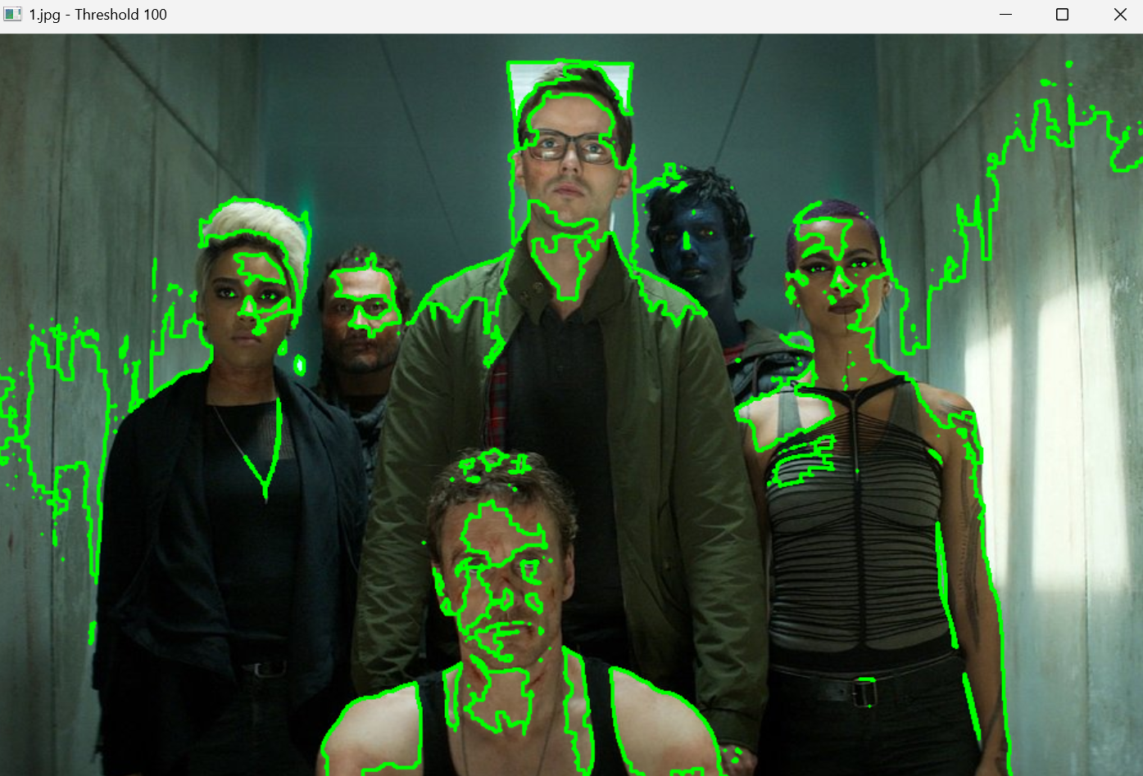
Рисунок 3 – Пороговая сегментация (порог = 100, тип = THRESH_BINARY)
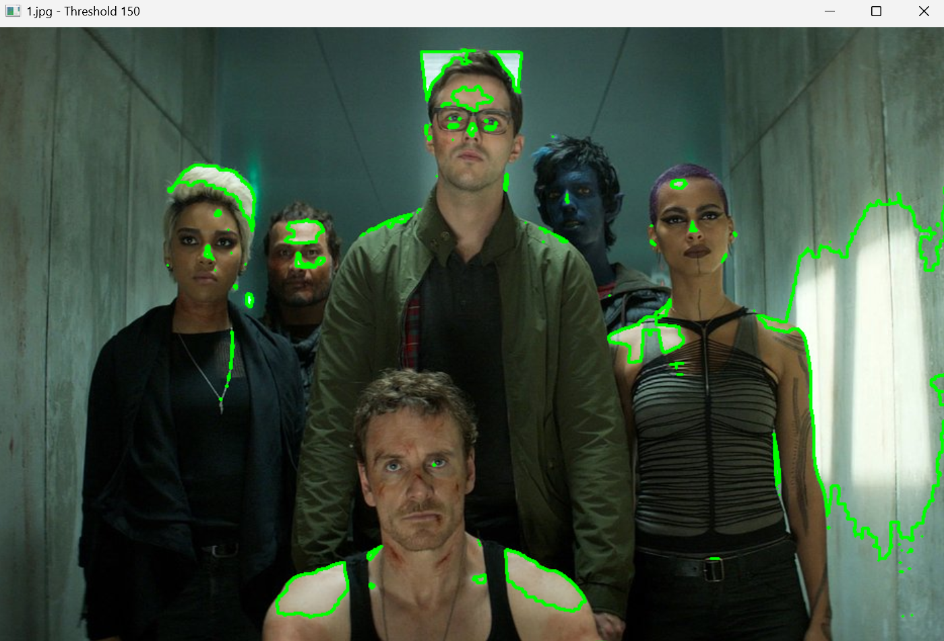
Рисунок 4 – Пороговая сегментация (порог = 150, тип = THRESH_BINARY)
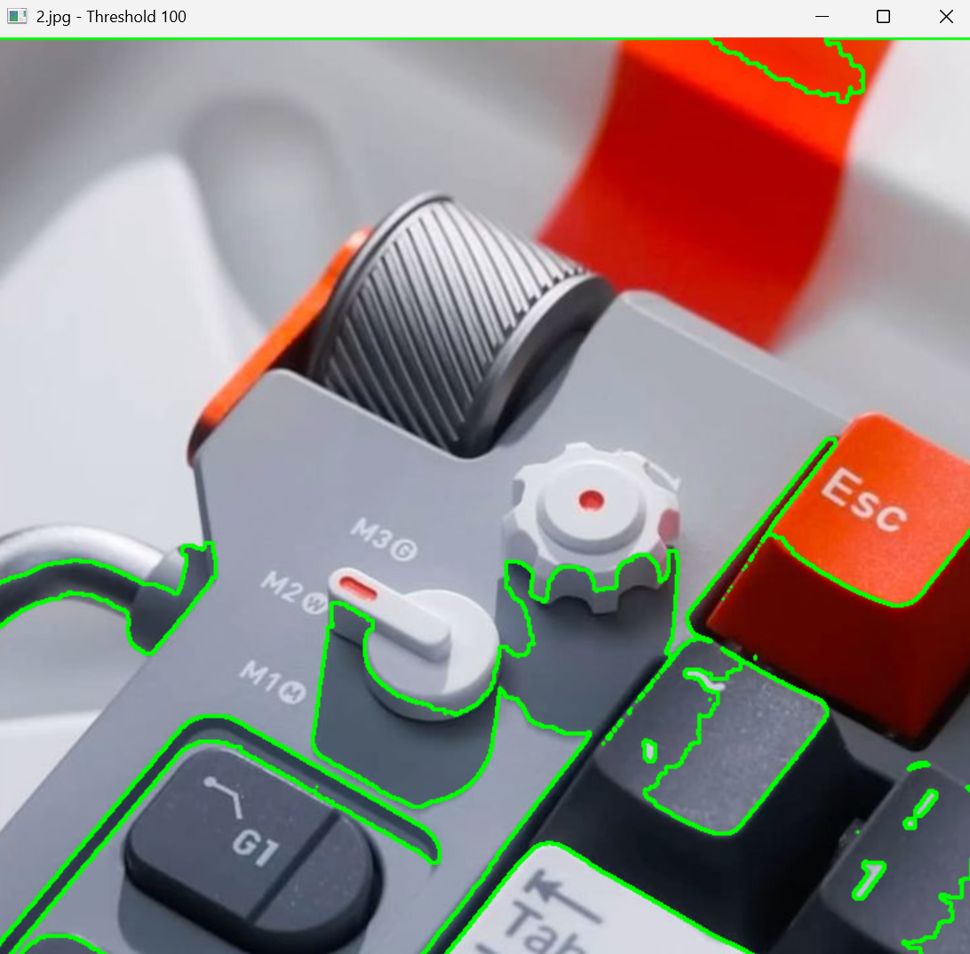
Рисунок 5 – Пороговая сегментация (порог = 100, тип = THRESH_BINARY_INV)
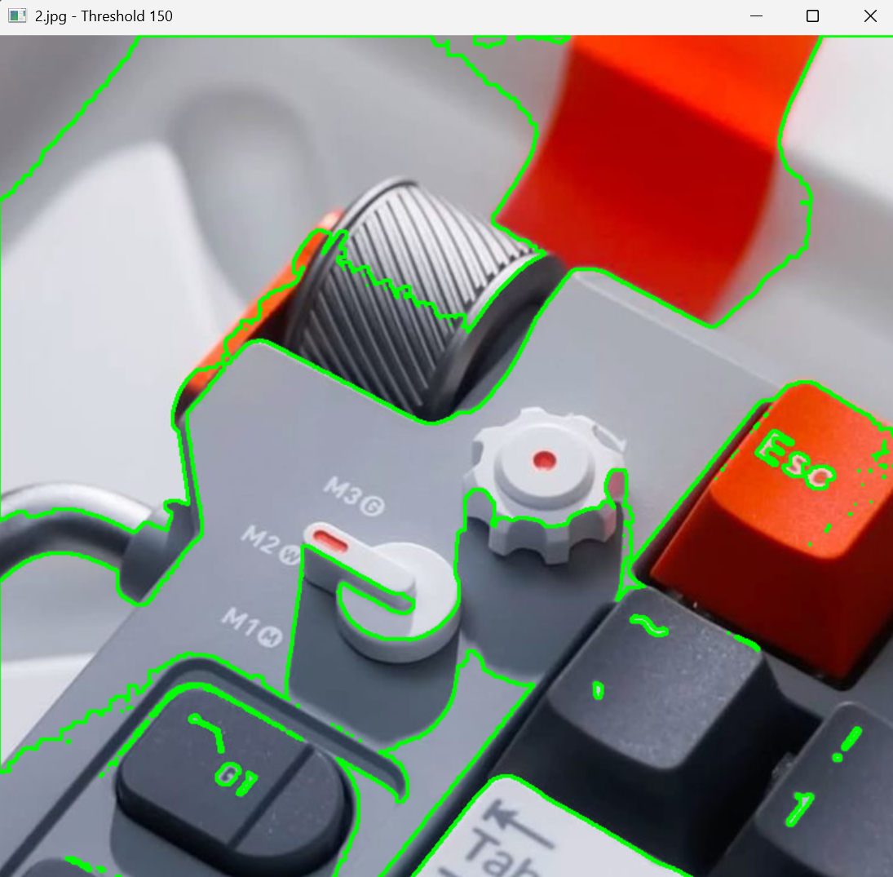
Рисунок 6 – Пороговая сегментация (порог = 150, тип = THRESH_BINARY_INV)

Задание 2. Метод K-средних
Изображение людей:
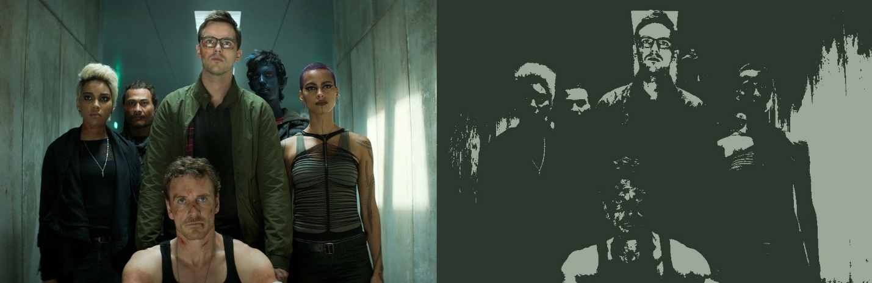
Рисунок 7 – Метод K-средних (k = 2)
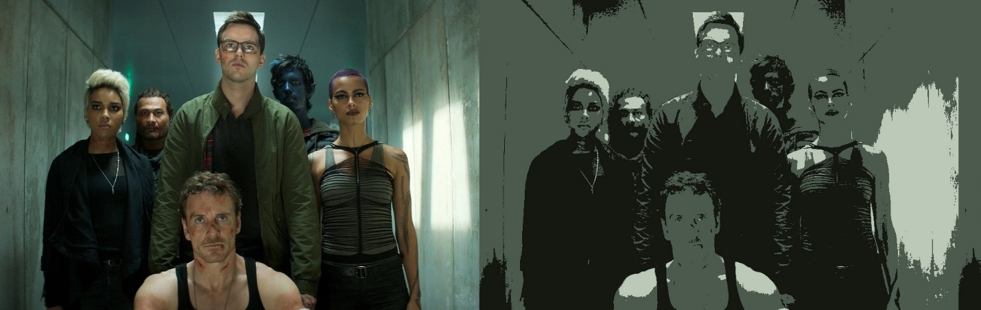
Рисунок 8 – Метод K-средних (k = 3)
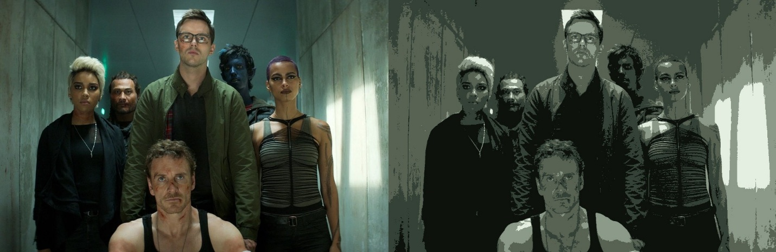
Рисунок 9 – Метод K-средних (k = 5)
Изображение с неодушевлёнными предметами
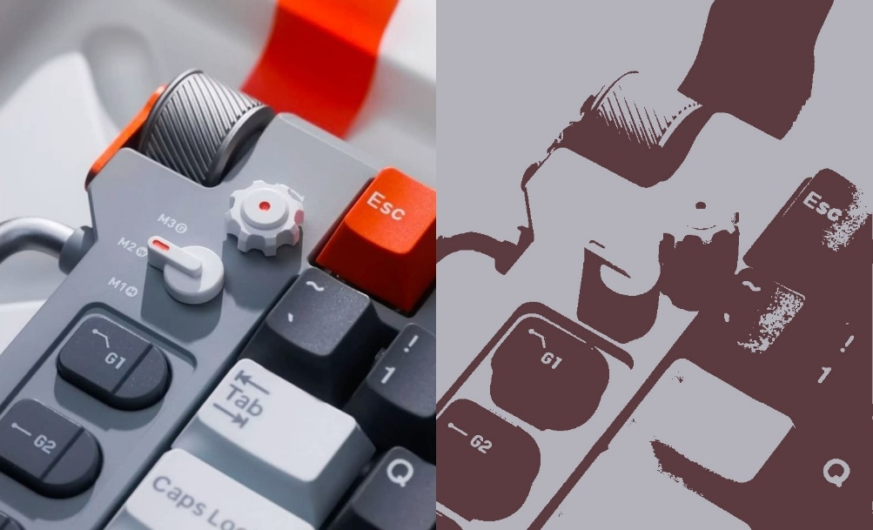
Рисунок 10 – Метод K-средних (k = 2)
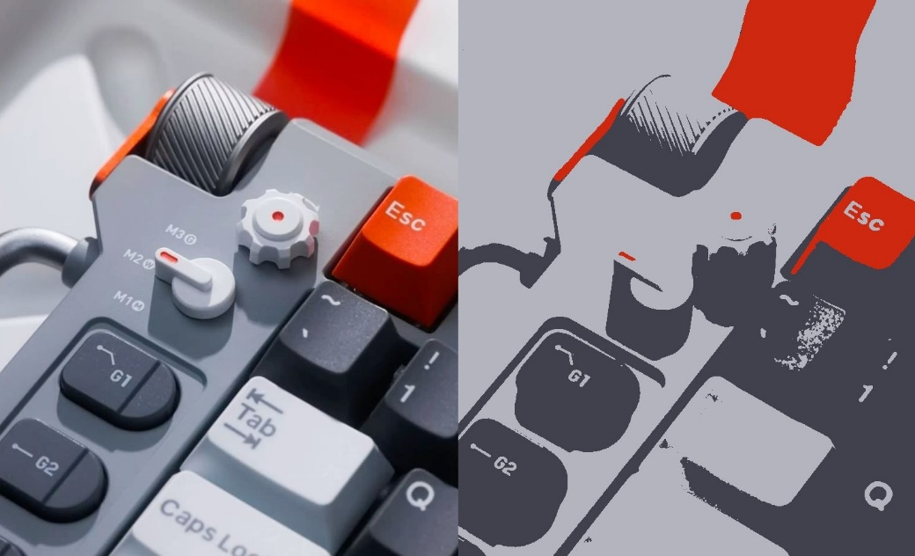
Рисунок 11 – Метод K-средних (k = 3)

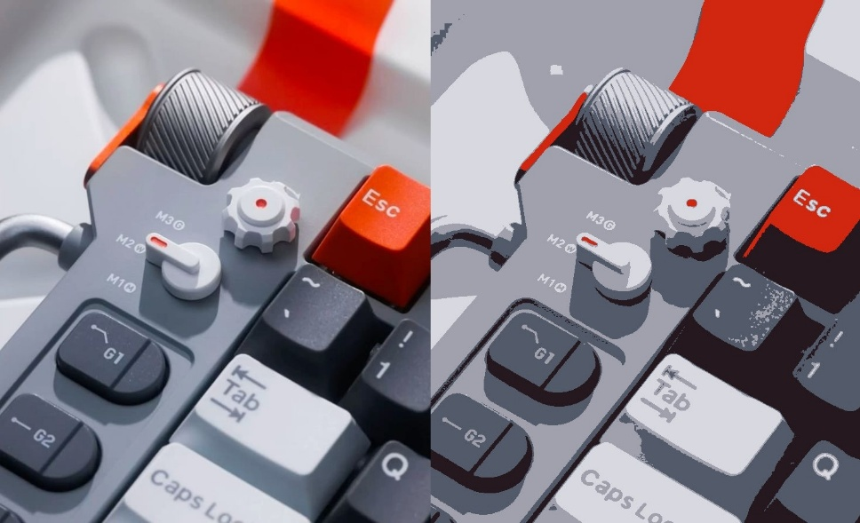
Рисунок 12 – Метод K-средних (k = 5)
Пороговая сегментация:
- Основана на преобразовании изображения в градации серого и выделении объектов по пороговому значению яркости.
- Простая и быстрая в реализации.
- Эффективна на изображениях с высокой контрастностью между объектом и фоном.
- Плохо работает при наличии шумов или неоднородном освещении.
Метод K-средних:
- Выполняет кластеризацию по цветовым признакам в трёхмерном пространстве (BGR).
- Более универсален и позволяет сегментировать сложные сцены по цвету.
- Требует больше вычислительных ресурсов.
- Чувствителен к выбору числа кластеров (K) и к цветовой однородности объектов.
Таким образом, пороговая сегментация больше подходит для простых задач и изображений с высокой контрастностью, тогда как кластеризация методом K-средних даёт лучшие результаты на более сложных и цветных изображениях, особенно при корректном подборе параметра K.

Заключение
В ходе лабораторной работы были реализованы и доработаны два метода сегментации изображений: пороговая сегментация и кластеризация методом K-средних. Оба метода были протестированы на двух типах изображений — с людьми и с искусственными объектами — для различных параметров сегментации.
При пороговой сегментации были применены два значения порога (100 и 150), что позволило оценить влияние этого параметра на выделение объектов. Выяснилось, что для изображений с чётко выраженными границами (например, предметов) данный метод работает лучше, чем для изображений с людьми, где границы объектов могут быть менее контрастными.
Метод K-средних показал свою эффективность в сегментации по цветовым признакам. При увеличении числа кластеров (значений K = 2, 3, 5) сегментация становилась более детализированной. Особенно хорошо данный метод проявил себя при обработке изображений с неоднородной цветовой структурой — например, фотографии конструктора разного цвета.
Оба метода имеют свои преимущества и недостатки и могут быть эффективно использованы в зависимости от конкретной задачи обработки изображений.

